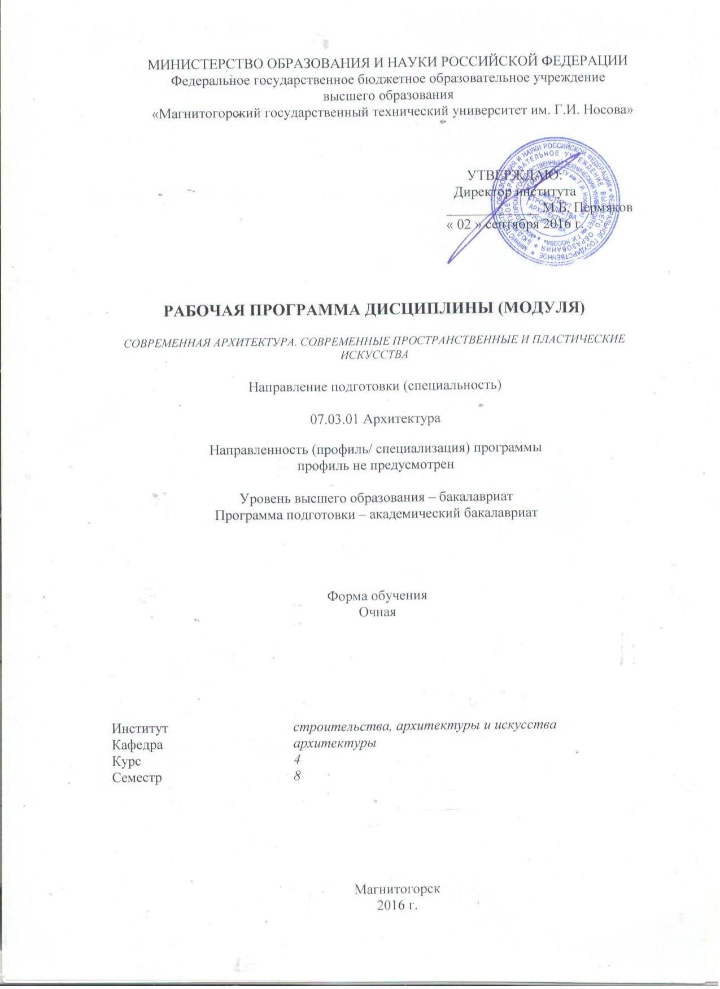
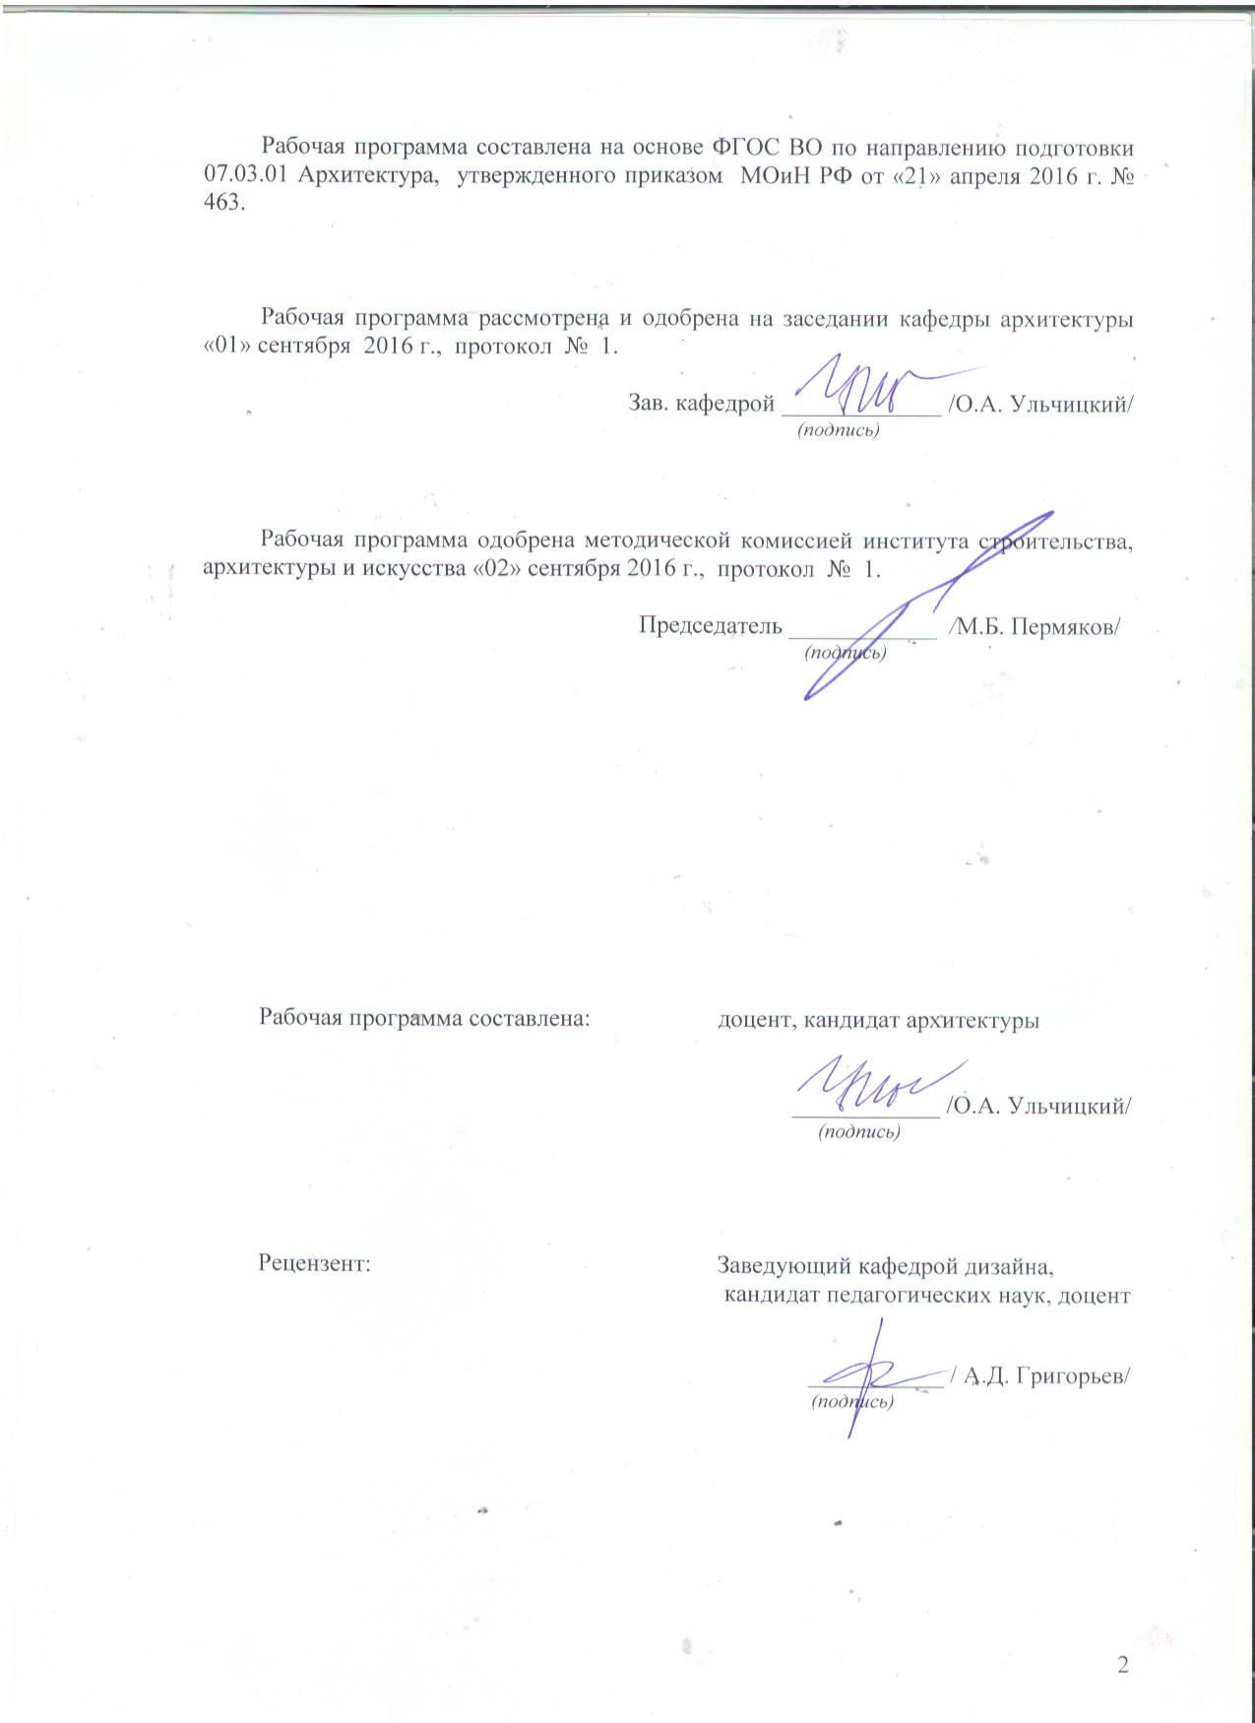
Лист регистрации изменений и дополнений
№ п/п | Раздел  программы | Краткое содержание  изменения/дополнения | Дата.  № протокола  заседания  кафедры | Подпись зав.  кафедрой
1 | Раздел 8 | Актуализация учебно-методического и информационного обеспечения дисциплины | 31.08.2017г. Протокол №1 | 
2 | Раздел 8 | Актуализация учебно-методического и информационного обеспечения дисциплины | 31.08.2018г. Протокол №1
3 | Раздел 8 | Актуализация учебно-методического и информационного обеспечения дисциплины | 31.08.2019г. Протокол №1
4 | Раздел 8 | Актуализация учебно-методического и информационного обеспечения дисциплины | 31.08.2020г. Протокол №1

1. Цели освоении дисциплины

Целями освоения дисциплины (модуля) «Современная архитектура. Современные пространственные и пластические искусства» являются: формирование у студентов обучающихся методам проектной работы в диалектике взаимодействия: регионального, национального и всемирного в современной архитектуре и современных пространственных и пластических искусствах, осознанием влияния исторических и социально-культурных процессов современности на развитие архитектуры и других видов пространственных и пластических искусств в соответствии с требованиями ФГОС ВО по направлению подготовки бакалавров 07.03.01 Архитектура.

2. Место дисциплины (модуля) в структуре образовательной программы
подготовки бакалавра
Дисциплина «Современная архитектура. Современные пространственные и пластические искусства» входит в блок Б1.В.ДВ.3.1 -вариативная часть, дисциплины по выбору. Изучение студентами курса «Современная архитектура. Современные пространственные и пластические искусства» должно содействовать более глубокому осмыслению процессов влияющих на формирование современной архитектуры, знанию современных и актуальных направлений в общемировой и региональной архитектуре и градостроительстве. Знания а области современной архитектуры и опыт в изучении различных творческих методов современных архитекторов помогут будущему архитектору в развитии профессиональных и общекультурных компетенций.
Для успешного освоения материала дисциплины «Современная архитектура. Современные пространственные и пластические искусства» необходимо знание «Профессиональные средства подачи проекта (архитектурный рисунок, живопись, графика)», «Теория и методология проектирования», «История пространственных и пластических искусств (архитектуры, градостроительства, изобразительных искусств, дизайна и др.)», «Объемно-пространственная композиция» в объеме программы, предусмотренной ФГОС ВО, по направлению подготовки 07.03.01 - Архитектура, квалификация-бакалавр.

3 Компетенции обучающегося, формируемые в результате освоения
дисциплины (модуля) и планируемые результаты обучения

В результате освоения дисциплины (модуля) «Современная архитектура. Современные пространственные и пластические искусства» обучающийся должен обладать следующими компетенциями:

Структурный  элемент  компетенции | Планируемые результаты обучения
ОК-15 пониманием значения гуманистических ценностей для сохранения и развития современной цивилизации
Знать | - основные этапы развития современной архитектуры, пространственных и пластических искусств XX-XXI вв.;  - основные стили, направления и основоположников и наиболее ярких представителей этих стилей и направлений в современной архитектуре пространственных и пластических искусствах;  - основные шедевры и наиболее значимые события и явления в современной архитектуре, пространственных и пластических искусствах;  - актуальные направления в современной архитектуре на момент изучения курса.
ПК-8 способностью проводить анализ и оценку здания, комплекса зданий или фрагментов искусственной среды обитания
Уметь | - обобщать, анализировать и критически оценивать архитектурные решения в отечественной и зарубежной современной архитектурной практике;  - ориентироваться в тенденциях развития современной архитектуры, пространственных и пластических искусств, наследственности, преемственности или самобытности образования стилей и направлений;  - с уважением относиться к мнению оппонента, достойно вести теоретические дискуссии.
ПК-18 способностью обобщать, анализировать и критически оценивать архитектурные решения отечественной и зарубежной проектно-строительной практики
Уметь | - изображать, моделировать, вербально излагать объект и методы современной архитектуры, пространственных и пластических искусств;  - ориентироваться во всех видах искусства, синтезируемых в архитектуре;  - выражать логически свои мысли, обладать культурой речи.
Владеть | - навыками работы с литературой, архивными, справочными, энциклопедическими и пр. материалами;  - навыками графического и живописного копирования/ воспроизведения изображения;  - средствами профессиональных коммуникаций творческого метода в одном из стилей или направлении современной архитектуры.

4. Структура и содержание дисциплины (модуля)
Общая трудоемкость дисциплины составляет 5 единиц 180 акад. часов:
- контактная работа – 94,2 акад. часов
– аудиторная работа – 90 акад. часов
- внеаудиторная работа – 4,2 акад. часов
– самостоятельная работа – 50,1 акад. часов
– подготовка к экзамену – 35,7 акад. часов

Раздел/ тема  дисциплины | Семестр | Виды учебной работы,  включая самостоятельную работу студентов и  трудоемкость (в часах)¹ |  |  |  | Формы текущего и  промежуточного  контроля успеваемости | Код и структурный  элемент компетенции
Раздел/ тема  дисциплины | Семестр | лекции | лаборат.  занятия | практич. занятия | самост.  раб. | Формы текущего и  промежуточного  контроля успеваемости | Код и структурный  элемент компетенции
1. Раздел. Теоретико-методологические тенденции и хронологические этапы современной архитектуры. Актуальные направления в современной архитектуре. | 8 |  |  |  |  |  | ОК-15 – з
1.1. Тема. Истоки архитектуры XX в. Возникновение архитектуры «выбора». Поиски национальной специфичности. Антиэклектизм. | 8 | 2 |  |  | 1 | Контроль самостоятельной работы студентов в устной форме; устный опрос на лекциях. | ОК-15 – з
1.2. Тема. Архитектура начала XX в. Архитектура модерна, ар-нуво, сецессиона, югендштиля. Национальный романтизм и неоклассицизм. Антропософская, экспрессионистская архитектура. Неопластицизм и кубизм. | 8 | 2 |  |  | 1 | Контроль самостоятельной работы студентов в устной форме; устный опрос на лекциях. | ОК-15 – з
1.3. Тема. Архитектурные утопии «машинного» века, футуристическая архитектура. Баухауз. Органическая архитектура и регионализм Формирование интернационального стиля. | 8 | 2 |  |  | 1 | Контроль самостоятельной работы студентов в устной форме; устный опрос на лекциях. | ОК-15 – з
1.4. Тема. Архитектура социального эксперимента в России 1917-1940 гг. Конструктивизм. Рационализм и новая теория архитектуры. Историзм. Урбанизм и дезурбанизм. Стиль ар-деко. | 8 | 2 |  |  | 1 | Контроль самостоятельной работы студентов в устной форме; устный опрос на лекциях. | ОК-15 – з
1.5. Архитектура после 2-й Мировой войны. Стиль Миса Ван дер Роэ. Необрутализм. Неофункционализм. Структурализм, постфункционализм, неоэкспрессионизм и антифункционализм, футуризм. Метаболизм. | 8 | 2 |  |  | 1 | Контроль самостоятельной работы студентов в устной форме; устный опрос на лекциях. | ОК-15 – з
1.6. Постмодернизм в архитектуре. Стили «хай-тек», деконструктивизм, неоэкспрессионизм, неомодернизм, постметаболизм, антропоморфизм. Архитектура СССР последних лет. | 8 | 2 |  |  | 1 | Контроль самостоятельной работы студентов в устной форме; устный опрос на лекциях. | ОК-15 – з
1.7. Тема. Обзорное занятие по актуальным направлениям в современной архитектуре конца ХХ начала XXI века. | 8 | 2 |  |  | 1 | Контроль самостоятельной работы студентов в устной форме; устный опрос на лекциях. | ОК-15 – з
1.8. Тема. Неоавангард и Большие проекты Парижа. Неомодернизм, минимализм в архитектуре. Постметаболизм или авторская архитектура. Экоархитектура (Эко-тек) | 8 | 2 |  |  | 1 | Контроль самостоятельной работы студентов в устной форме; устный опрос на лекциях. | ОК-15 – з
1.9. Тема. Лекция-дискуссия. Формирование новейших тенденций в современной архитектуре. Глобализация стилей, экспериментальные разработки, новейшие проекты и постройки, передовые архитекторы и дизайнеры | 8 | 4 |  |  | 2 | Контроль самостоятельной работы студентов в устной форме; устный опрос на лекциях. | ОК-15 – з  ПК-8 - у
Итого по разделу |  | 20 |  |  | 10 | Контроль самостоятельной работы студентов в устной форме; устный опрос на лекциях.
2. Раздел. Лабораторный практикум по современной архитектуре. | 8 |  |  |  |  |  | ПК-8 – у  ПК-18 - ув
2.1. Тема. Выдача заданий к лабораторным и курсовой работе: «Архитектурное бюро». Выбор и анализ известных абстрактных живописных произведений | 8 |  | 2 |  | 1 | Текущий просмотр и контроль самостоятельной работы студентов, выполненной в форме профессиональных средств подачи проекта; защита лабораторных работ | ПК-8 – у
2.2. Тема. Копирование выбранных известных произведений абстрактной живописи | 8 |  | 10 |  | 5 | Текущий просмотр и контроль самостоятельной работы студентов, выполненной в форме профессиональных средств подачи проекта; защита лабораторных работ | ПК-8 – у
2.3. Тема. Эмоционально-образная оценка заданного функционального процесса архитектурного бюро и его изображение в виде абстрагированной живописной картины, выполненной в стиле копии известного абстрактного живописного произведения. | 8 |  | 10 |  | 5 | Текущий просмотр и контроль самостоятельной работы студентов, выполненной в форме профессиональных средств подачи проекта; защита лабораторных работ | ПК-8 – у  ПК-18 - у
2.4. Тема. Трансформация изображения функции на в монохромную объемную модель без подосновы. | 8 |  | 6 |  | 3 | Текущий просмотр и контроль самостоятельной работы студентов, выполненной в форме профессиональных средств подачи проекта; защита лабораторных работ | ПК-8 – у  ПК-18 - у
2.5. Тема. Клаузура: «Композиция подачи курсовой работы на подрамнике 50х50». | 8 |  | 6 |  | 3 | Текущий просмотр и контроль самостоятельной работы студентов, выполненной в форме профессиональных средств подачи проекта; защита лабораторных работ;  текущий просмотр и контроль этапов выполнения курсовой работы | ПК-18 - ув
2.6. Тема. Разработка объемно-планировочного, конструктивного и цветового решения архитектурного бюро в ручной графике или графическом редакторе на компьютере | 8 |  | 6 |  | 3 | Текущий просмотр и контроль самостоятельной работы студентов, выполненной в форме профессиональных средств подачи проекта; защита лабораторных работ;  текущий просмотр и контроль этапов выполнения курсовой работы | ПК-18 - ув
2.7. Тема. Выполнение цветного макета архитектурного бюро | 8 |  | 20 |  | 10 | Текущий просмотр и контроль самостоятельной работы студентов, выполненной в форме профессиональных средств подачи проекта; защита лабораторных работ;  текущий просмотр и контроль этапов выполнения курсовой работы | ПК-18 - ув
2.8. Тема. Чистовая подача или компоновка курсовой работы на подрамнике 50х50 см. | 8 |  | 18 |  | 8 | Текущий просмотр и контроль самостоятельной работы студентов, выполненной в форме профессиональных средств подачи проекта; защита лабораторных работ;  текущий просмотр и контроль этапов выполнения курсовой работы | ПК-18 - ув
2.9. тема. Выставка-защита курсовой работы «Архитектурное бюро» | 8 |  | 2 |  | 1 | Контроль самостоятельной работы студентов в устной форме защита курсовой работы | ПК-18 - ув
Итого по разделу |  |  | 80 |  | 34 | курсовая работа
Итого по дисциплине |  | 20 | 80 |  | 44 | экзамен

5. Образовательные и информационные технологии
На занятиях решаются задачи, конкретизирующие общие положения, изложенные на лекциях.
Методическая концепция преподавания предусматривает активную форму усвоения материала, обеспечивающую максимальную самостоятельность каждого студента в решении задач.
В этой связи применяется такие виды образовательных технологии как «Контекстное обучение», «Индивидуальное обучение» и «Междисциплинарное обучение».
На лекционных занятиях также предусмотрена «Проблемная лекция», «Лекция-визуализация» и «Лекция-дискуссия». Заранее озвучивается тема лекции. По результатам лекционного материала проводится семинарское занятие.
Формой промежуточной итоговой работы является устный опрос по лекционному материалу, участие в семинаре, промежуточные просмотры.
Формой итоговой работы является выставка-просмотр с дискуссионной защитой; доклад с визуальным материалом.
Предусмотрено посещение выставок современного искусства в г. Магнитогорске. Посещение виртуальных галерей современного искусства, архитектуры и дизайна в Интернете.

6. Учебно-методическое обеспечение самостоятельной работы обучающихся

Раздел/ тема  дисциплины | Вид самостоятельной  работы | Кол-во  часов | Формы контроля
1. Раздел. Теоретико-методологические тенденции и хронологические этапы современной архитектуры. Актуальные направления в современной архитектуре.
1.1. Тема. Истоки архитектуры XX в. Возникновение архитектуры «выбора». Поиски национальной специфичности. Антиэклектизм. | Подготовка к лекционным занятиям | 1 | Устный опрос на лекциях.
1.2. Тема. Архитектура начала XX в. Архитектура модерна, ар-нуво, сецессиона, югендштиля. Национальный романтизм и неоклассицизм. Антропософская, экспрессионистская архитектура. Неопластицизм и кубизм. | Подготовка к лекционным занятиям | 1 | Устный опрос на лекциях.
1.3. Тема. Архитектурные утопии «машинного» века, футуристическая архитектура. Баухауз. Органическая архитектура и регионализм Формирование интернационального стиля. | Подготовка к лекционным занятиям | 1 | Устный опрос на лекциях.
1.4. Тема. Архитектура социального эксперимента в России 1917-1940 гг. Конструктивизм. Рационализм и новая теория архитектуры. Историзм. Урбанизм и дезурбанизм. Стиль ар-деко. | Подготовка к лекционным занятиям | 1 | Устный опрос на лекциях.
1.5. Тема. Архитектура после 2-й Мировой войны. Стиль Миса Ван дер Роэ. Необрутализм. Неофункционализм. Структурализм, постфункционализм, неоэкспрессионизм и антифункционализм, футуризм. Метаболизм. | Подготовка к лекционным занятиям | 1 | Устный опрос на лекциях.
1.6. Тема. Постмодернизм в архитектуре. Стили «хай-тек», деконструктивизм, неоэкспрессионизм, неомодернизм, постметаболизм, антропоморфизм. Архитектура СССР последних лет. | Подготовка к лекционным занятиям | 1 | Устный опрос на лекциях.
1.7. Тема. Обзорное занятие по актуальным направлениям в современной архитектуре конца ХХ начала XXI века. | Подготовка к лекционным занятиям | 1 | Устный опрос на лекциях.
1.8. Тема. Неоавангард и Большие проекты Парижа. Неомодернизм, минимализм в архитектуре. Постметаболизм или авторская архитектура. Экоархитектура (Эко-тек) | Подготовка к лекционным занятиям | 1 | Устный опрос на лекциях.
1.9. Тема. Лекция-дискуссия. Формирование новейших тенденций в современной архитектуре. Глобализация стилей, экспериментальные разработки, новейшие проекты и постройки, передовые архитекторы и дизайнеры | Подготовка к лекционным занятиям | 2 | Устный опрос на лекциях.
Итого по разделу | Контроль самостоятельной работы студентов в устной форме; устный опрос на лекциях. | 10 | Устный опрос на лекциях.
2. Раздел. Лабораторный практикум по современной архитектуре.
2.1. Тема. Выдача заданий к лабораторным и курсовой работе: «Архитектурное бюро». Выбор и анализ известных абстрактных живописных произведений | Подготовка к лабораторным работам | 1 | Текущий просмотр и контроль самостоятельной работы студентов, выполненной в форме профессиональных средств подачи проекта
2.2. Тема. Копирование выбранных известных произведений абстрактной живописи | Подготовка к лабораторным работам | 5 | Текущий просмотр и контроль самостоятельной работы студентов, выполненной в форме профессиональных средств подачи проекта
2.3. Тема. Эмоционально-образная оценка заданного функционального процесса архитектурного бюро и его изображение в виде абстрагированной живописной картины, выполненной в стиле копии известного абстрактного живописного произведения. | Подготовка к лабораторным работам | 5 | Текущий просмотр и контроль самостоятельной работы студентов, выполненной в форме профессиональных средств подачи проекта
2.4. Тема. Трансформация изображения функции на в монохромную объемную модель без подосновы. | Подготовка к лабораторным работам | 3 | Текущий просмотр и контроль самостоятельной работы студентов, выполненной в форме профессиональных средств подачи проекта
2.5. Тема. Клаузура: «Композиция подачи курсовой работы на подрамнике 50х50». | Подготовка к лабораторным работам и выполнение курсовой работы | 3 | Текущий просмотр и контроль самостоятельной работы студентов, выполненной в форме профессиональных средств подачи проекта; просмотр и контроль этапов выполнения курсовой работы
2.6. Тема. Разработка объемно-планировочного, конструктивного и цветового решения архитектурного бюро в ручной графике или графическом редакторе на компьютере | Подготовка к лабораторным работам и выполнение курсовой работы | 3 | Текущий просмотр и контроль самостоятельной работы студентов, выполненной в форме профессиональных средств подачи проекта; просмотр и контроль этапов выполнения курсовой работы
2.7. Тема. Выполнение цветного макета архитектурного бюро | Подготовка к лабораторным работам и выполнение курсовой работы | 10 | Текущий просмотр и контроль самостоятельной работы студентов, выполненной в форме профессиональных средств подачи проекта; просмотр и контроль этапов выполнения курсовой работы
2.8. Тема. Чистовая подача или компоновка курсовой работы на подрамнике 50х50 см. | Подготовка к лабораторным работам и выполнение курсовой работы | 8 | Текущий просмотр и контроль самостоятельной работы студентов, выполненной в форме профессиональных средств подачи проекта; просмотр и контроль этапов выполнения курсовой работы
2.9. Тема. Выставка-защита курсовой работы «Архитектурное бюро» | Подготовка к лабораторным работам и защите курсовой работы | 1 | Контроль самостоятельной работы студентов в устной форме защита курсовой работы
Итого по разделу |  | 34 | Текущий контроль
Итого по дисциплине |  | 44 | экзамен

Самостоятельная работа включает в себя подготовку к лекционным и лабораторным занятиям, курсовую работу: поиск и изучение литературы, сбор и анализ иллюстративного материала, выполнение живописных и графических работ, макетно-пластических моделей, разработка на компьютере чертежей и объемных изображений в 2 и 3Д графических редакторах, набор текста, подготовка к печати и оформление подрамника и альбома, текстового и иллюстративного материала, подготовка к защите курсовой работы, написание экзаменационного доклада по выбранной теме.
Особенностями методики работы со студентами, занимающихся архитектурно-художественной и проектной практикой, является наряду с обсуждением на лекционных занятиях общетеоретических вопросов Современной архитектуры и других пространственных и пластических искусств, экспериментальный поиск эмоционально-образных решений и побуждение преподавателем у студентов определенной эмоционально-образной мотивации или «вдохновения», располагающего к решению конкретных задач по воспроизведению эмоционального и образного средствами профессиональных не вербальных коммуникаций, а так же разработанная методика «погружения» и воспроизведения творческого метода создания известного живописного, пластического или графического произведения искусства и перевода его из плоскостного изображения в объемное. В процессе освоения данной методики используются средства достижения ощущения в формировании целостности и завершенности композиции в плоскости и объеме путем трансформации этого изображения в монохромный, а за тем в полихроматический объем с определенной функцией архитектурного здания или сооружения. Освоение данной методики, способствует развитию у студента собственного творческого метода и художественно-графического «языка» подачи проекта. Основные требования к самостоятельной работе включают:
- четкую аргументацию причины обращения к данной проблеме;
- выделение дискуссионного аспекта данной проблемы;
- активное использование знаний, умений и владений из ранее изученных дисциплин в циклах «История и теория»; «Профессиональный язык и средства коммуникации», «Архитектурное проектирование»;
- выводы и резюме, выявление значимости конкретной проблемы в развитии современной архитектуры;
- качественное техническое выполнение художественно-графических, проектных, макетных и пр. работ по заданиям;
- использование дополнительной литературы;
- использование специализированного программного обеспечения и Интернет ресурсов.
Список рекомендуемых тем докладов для экзамена остается открытым, т.е. каждый студент может самостоятельно сформулировать тему.

7. Оценочные средства для проведения промежуточной аттестации

Примерные темы экзаменационных докладов с презентацией:
- Творческий метод и архитектура Ле Корбюзье.
- Архитектурная школа Баухауз и ее представители.
- Конструктивизм и конструктивисты.
- Творчество архитектора К. Мельникова.
- Стиль Хай-тек в архитектуре.
- Постмодернизм как глобальное явление в искусстве и его влияние на современную архитектуру.
- Ар-деко и ар-нуво в зарубежной и советской архитектуре.
- Развитие архитектуры неомодернизма в России и основные его представители.
- Архитектурное бюро Coop Himmelb(l)au
- Архитектурная мастерская Ф. Гери.
- Архитектура метаболизма и метаболисты.
- Архитектура уникального реализованного шедевра: Кунстхаус в Граце.
- Архитектура не реализованной утопии: Наркомтяжпром И. Леонидова.
- Заха Хадид и ее частная архитектурная фирма «Zaha Hadid Architects».
- Творчество В. Кандинского.
- Творческий метод и не реализованные проекты Я. Чернихова.

Перечень тем для курсового проекта (или курсовой работы):
Общая тема для курсовой работы по дисциплине «Современная архитектра. Современные пространственные и пластическое исскусства» - «Архитектурное бюро».
По желанию студента и согласованию с руководителем, тема может быть скорректирована, дополнена или полностью изменена.

В процессе освоения программы курса дисциплины, компетенции формируются поэтапно в следующем порядке:
- Этап: ОК-15-з;
- Этап: ПК-8-у; ПК-18-ув
Критерии оценивания формирования компетенций на различных этапах их формирования определяются оценками: «отлично», «хорошо», «удовлетворительно», «неудовлетворительно».
Студент, получивший по дисциплине оценку «неудовлетворительно» или «не представлен», имеет право на повторную переаттестацию в соответствие с СМК-………… либо должен быть отчислен из университета «…за академическую неуспеваемость».
Для промежуточной аттестации оценивание сформированности компетенций, определяется следующими критериями:
- Субъективная оценка руководителя.
– качество выполнения самостоятельных и лабораторных работ;
– содержательность ответов на вопросы;
– умение представлять работу, уровень графической, макетной подачи;
– умение представить работу на защите, уровень речевой культуры.
2. Объективная оценка сформированности компетенций студента в процессе обучения:
– компетентность в области избранной темы. Свободное владение материалом, умение вести профессиональную дискуссию, отвечать на вопросы и замечания;
– сформированность компетенций.
Оценка «отлично» выставляется за глубокое раскрытие темы, полное выполнение поставленных задач, логично изложенное содержание, качественное оформление работы, соответствующее требованиям локальных актов, высокую содержательность доклада и демонстрационного материала, за развернутые и полные ответы на вопросы;
Оценка «хорошо» – выставляется за раскрытие темы, хорошо проработанное содержание без значительных противоречий, в оформлении работы имеются незначительные отклонения от требований, высокую содержательность доклада и демонстрационного материала, за небольшие неточности при ответах на вопросы.
Оценка «удовлетворительно» выставляется за неполное раскрытие темы, выводов и предложений, носящих общий характер, в оформлении работы имеются незначительные отклонения от требовании, отсутствие наглядного представления работы и затруднения при ответах на вопросы.
Оценка «неудовлетворительно» выставляется за необоснованные выводы, за значительные отклонения от требований в оформлении и представлении работы, отсутствие наглядного представления работы, когда обучающийся не может ответить на вопросы.
Оценки «отлично», «хорошо», «удовлетворительно» означают успешную сформированность компетенций у студента по данной дисциплине.

8. Учебно-методическое и информационное обеспечение дисциплины (модуля)
а) основная литература:
- Ульчицкий, О.А. и др. Современная архитектура. Современные пространственные и пластические искусства [Электронный ресурс]: учебное пособие / О.А. Ульчицкий, Е.К. Булатова, А.И. Антипанов; ФГБОУ ВПО «Магнитогорский государственный технический университет ми. Г.И. Носова» - Электрон. текстовые дан. (19,6 Мб). – Магнитогорск: ФГБОУ ВПО «МГТУ», 2015. – 1 электрон. опт. Диск (CD-R)
- Орельская, О. В. Современная зарубежная архитектура : учебное пособие / О. В. Орельская. - 3-е изд., стер. - М. : Академия, 2010. - 268 с. : ил., схемы. - (Высшее проф. образование : Архитектура ). - Текст : непосредственный.

б) дополнительная литература:
- Проблемы архитектуры и дизайна архитектурной среды в Уральском регионе [Электронный ресурс] : межвузовский сборник научных трудов / под общ. ред. О.А. Ульчицкого, Д.Д. Хисматуллиной ; МГТУ. - Магнитогорск : МГТУ, 2019. - 1 электрон. опт. диск (CD-ROM). - Загл. с титул. экрана. - URL: (дата обращения: 04.10.2019). - Макрообъект. - Текст : электронный. - Сведения доступны также на CD-ROM.
- Курбан, Е. Н. Современное искусство на рынке арт-индустрии. Практикум : учебно-методическое пособие / Е. Н. Курбан ; МГТУ. - Магнитогорск : МГТУ, 2016. - 1 электрон. опт. диск (CD-ROM). - Загл. с титул. экрана. - URL: https://magtu.informsystema.ru/uploader/fileUpload?name=2306.pdf&show=dcatalogues/1/1129917/2306.pdf&view=true (дата обращения: 04.10.2019). - Макрообъект. - Текст : электронный. - Сведения доступны также на CD-ROM.
- Френкель Э.З. Макетирование при выполнении учебных заданий и курсовых проектов. Практические приемы изготовления архитектурных макетов: Учебное пособие. – Магнитогорск: ГОУ ВПО «МГТУ», 2007.

в) Методические указания:
1. Ульчицкий О.А. Современные пространственные и пластические искусства. Современная архитектура и дизайн / Методические указания к лабораторным, практическим занятиям, самостоятельной работе и курсовом проектированию для специальностей 270301.65 «Архитектура», 270302.65 «Дизайн архитектурной среды», 270300.62 «Архитектура», направлений подготовки 07.03.01 «Архитектура» и 07.03.03 «Дизайн архитектурной среды». Магнитогорск: Изд-во Магнитогорск. гос. техн. ун.та им. Г.И. Носова, 2015. 13 с.

г) программное обеспечение и Интернет-ресурсы:

Наименование ПО | № договора | Срок действия лицензии
Adobe Photoshop Extended CS5 | № лицензии 9851104 начало эксплуатации 25.04.2012 | бессрочно
CorelDraw Graphics Suite X5 Education Licenc | № 4091784 | начало эксплуатации 16.04.2012, срок действия-бессрочно;
FAR Manager | свободно распространяемое ПО | бессрочно
Microsoft Office Professional Plus2010 | № лицензии 48340087, начало эксплуатации 04.06.2011 | бессрочно
Microsoft Office Professional Plus2007 | № лицензии 42373644 начало эксплуатации 28.06.2007  № лицензии 46188366 начало эксплуатации 26.11.2009 | бессрочно  бессрочно
Microsoft Windows Professioal 7 Russian | № лицензии 48340087, начало эксплуатации 04.06.2011 | бессрочно
Microsoft Windows Vista Bisiness Russian Upgrade | № лицензии-42649837, начало эксплуатации 28.06.2007 | бессрочно
7Zip | Свободно распространяемое | бессрочно

Профессиональные базы данных и информационные справочные системы
Название курса | Ссылка
Электронная база периодических изданий East View Information Services, ООО «ИВИС» | https://dlib.eastview.com/
Национальная информационно-аналитическая система – Российский индекс научного цитирования (РИНЦ) | URL: https://elibrary.ru/project_risc.asp
Информационная система – Единое окно доступа к информационным ресурсам | URL: http://window.edu.ru/
Российская Государственная библиотека. Каталоги | https://www.rsl.ru/ru/4readers/catalogues/
Электронные ресурсы библиотеки МГТУ им. Г.И. Носова | http://magtu.ru:8085/marcweb2/Default.asp
Поисковая система Академия Google (Google Scholar) | https://scholar.google.ru/

9. Материально-техническое обеспечение дисциплины (модуля)

Материально-техническое обеспечение дисциплины включает:
Тип и название аудитории | Оснащение аудитории
Лекционная аудитория | Мультимедийные средства хранения, передачи и представления информации
Компьютерный класс | Персональные компьютеры с пакетом MS Office, выходом в Интернет и с доступом в электронную информационно-образовательную среду университета
Аудитории для самостоятельной работы: компьютерные классы; читальные залы библиотеки | Персональные компьютеры с пакетом MS Office, выходом в Интернет и с доступом в электронную информационно-образовательную среду университета
Методический фонд | Дидактический материал: компьютеры, образцы работ методического фонда кафедры, альбомы, фотографии, диапозитивы и мультимедийные средства обучения, доклады с иллюстрациями к лекциям и другие актуальные материалы (сборники научных трудов кафедры, научные статьи, тезисы, конспекты лекций), периодические издания, не вошедшие в перечень дополнительной литературы
Помещение для хранения и профилактического обслуживания учебного оборудования | шкафы, проектор АСЕR Р1203 1х0, компьютер, устройство многофунк. Canon I –sensys mf4660 (ghbynth+rjgbh+crfyth), источник бесперебойного питания Cyber Power лабораторное оборудование (Люксметр Ю-117, Шумомер ШЗ ЛИОТ, Термометр эл.мед. ТЭМП-60)

Указываются в соответствии с учебным планом. Если вид работы, указанный в таблице не предусмотрен учебным планом, то из таблицы он удаляется.
Часы, отведенные на практические занятия в интерактивной форме указываются через дробь.

